激光浅松平地机
随着激光平地机的大量使用，普通激光平地机已经得到了更多用户的认可。但日益渐多的激光平地机，及一成不变的土地整平工作已经满足不了不同地区土地状况的需求，应广大用户及市场需求，我公司经过大量的实验与改进，现推出具有浅松功能的激光平地铲。
此款产品是浅松平整独立式分体工作，互不影响作业，可单独浅松，也可单独整平，也可同时进行。
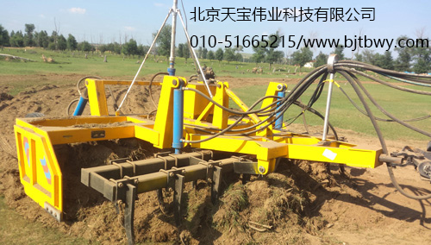

加固式激光平地铲上加上科学合理双排浅松功能的设计，使得整个机械系统的实用性又提升了一个级别。
工作人员在整个土地平整过程中如果遇到高低差别较大的地块，浅松功能的平地铲就会起到明显的优势。较高地块的土壤被平地铲渐渐铲走以后，会露出比较坚硬的深层土，此时将浅松铲降到合理的高度，进行土壤浅松后随之平地铲将松动的土壤铲走，然后运送到整个地块较低的地方，这样就更高效的完成了土地整平工作。
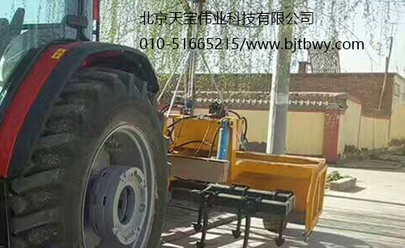

浅松平地铲的优点：
科学合理的设计 高强硬度的浅松铲刀
独立式分体工作 安装操作简易

集众多优点于一体的激光浅松平地机已经在内蒙、宁夏、甘肃等地区大批量使用，平整及浅松效果得到了广大用户的认可。
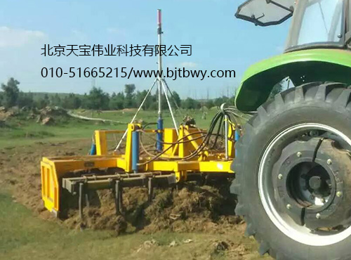

现场作业中的激光浅松整平机

